1. Ф.И.О. учителя: Мезенева Радмила Матвеевна

2. Класс: ____8__

3. Предмет: ***геометрия***.

4. УМК: Геометрия, 7-9: учеб. для общеобразоват. организаций / Л.С Атанасян, В.Ф. Бутузов, С.Б. Кардомцев и др. –М.: Просвещение, 2013.

5. Тип урока: Урок рефлексии

**Технологическая карта урока по теме «Теорема Пифагора»**

|  |  |
| --- | --- |
| Цель: | Закрепление умений применять теорему Пифагора для решения задач ВПР и ОГЭ . |
| Задачи: | *обучающие:* закрепление умения применять теорему Пифагора для решения разных задача;  *развивающие:* развивать математическую грамотность*,* логическое мышление, воображение, коммуникативные качества;  *воспитывающие:* воспитывать культуру речи; толерантность. |
| Планируемые результаты | Предметные: уметь применят теорему Пифагора; читать чертежи; исключать данные.  Личностные: формировать самосознание, самоопределение; формировать культуру мировоззрения.  Метапредметные: действовать по алгоритму; анализировать, обобщать; работать в сотрудничестве. |
| Основные понятия | Гипотенуза, катеты, квадратный корень, прямоугольный треугольник |
| Межпредметные связи | Алгебра, черчение |
| Ресурсы | ИАК, карточки для групп |
| Организация пространства | Групповая и индивидуальная работа |

Ход урока:

|  |  |  |  |  |  |  |
| --- | --- | --- | --- | --- | --- | --- |
| **Название этапа урока** | **Цель этапа урока** | **Содержание этапа** | **Деятельность учителя** | **Деятельность учащихся** | **Формы работы** | **Результат**  **(формируемые УУД)** |
| Мотивация к учебной деятельности.  (Организационный момент) | Создать благоприятный психологический настрой на работу | Здравствуйте! Давайте улыбнемся друг другу, настроимся на хорошую плодотворную работу. Сегодняшний урок мне бы хотелось начать словами  *К. Д. Ушинского*  **Самостоятельность головы учащегося — единственное прочное основание всякого плодотворного учения**.  Согласны ли вы с данным высказыванием | Учитель оценивает готовность учащихся к уроку.  Знакомит с эпиграфом урока. | Учащиеся успокаиваются, включаются в учебную деятельность.  Отвечают на вопрос учителя. | Коллективная | Личностные: самоопределение  Регулятивные: целеполагание.  Коммуникативные: планирование учебного сотрудничества с учителем и сверстниками. |
| Актуализация знаний и фиксация затруднения в детальности. | Выявление уровня знаний. | Решение задач ВПР | Создаёт условия для возникновения у учеников внутренней потребности включения в учебную деятельность. | Ученики решают задачи, выявляют затруднения | индивидуальная | Коммуникативные: планирование учебного сотрудничества с учителем и сверстниками.  Познавательные: логические – анализ объектов с целью выделения признаков. |
| Постановка учебной задачи | Активизация знаний учащихся. | Перемешка:  Выберите верное утверждение.  В прямоугольном треугольнике:   1. Квадрат гипотенузы равен сумме катетов. 2. Гипотенуза равна сумме квадратов катетов. 3. Стороны равны 3, 4 и 5. 4. Если острый угол равен 450, то он не равнобедренный. | Предлагает выбрать верный ответ и найти ошибки | Выбирают верные утверждения | индивидуальная  групповая | Регулятивные: целеполагание;  Коммуникативные: постановка вопросов.  Познавательные: самостоятельное выделение – формулирование познавательной цели. |
| Построение проекта выхода из затруднения | Организация учащихся по исследованию проблемной ситуации. Установление осознанности восприятия. | Задача из ОГЭ (**Приложение 3**)   1. Участок 2. План местности 3. Лист бумаги (из ВПР) 4. Радиус печки. | Организует работу в группах  Предлагает решить задачу. Выясняет проблемы  Записывает с помощью учеников т. Пифагора для нахождения расстояния между точками  Устно разбираем решение задач | Ученики решают задачу.  Выявляют проблемы  Определяют тему и цель урока Работают в группе, выбирают информацию.  Отвечают у доски. | групповая | Коммуникативные: постановка вопросов;  Познавательные: самостоятельное выделение – формулирование познавательной цели; , выбор наиболее эффективных способов решения задач;  Регулятивные: планирование, прогнозирование;  Познавательные: моделирование;  Логические – решение проблемы, построение логической цепи рассуждений, доказательство. |
| Физкультминутка. | Проверим вниматель ность | «». | Показывает упражнения | Дети выполняют соответствующие движения. | Индивидуальная | Личностные: самоопределение |
| Закрепление с проговариванием во внешней речи. | Проверка алгоритма восприятия. | Решение задачи с использованием теоретического материала   1. Участок 2. План местности 3. Лист бумаги (из ВПР) 4. Радиус печки. | Предлагает решить задания из карточки.  Консультирует слабоуспевающих учеников.  Организует самопроверку. | Решают задания в группе.  Взаимопроверка в группе, Организатор проверяет по эталону. Выясняют ошибки, если они имеются. | Парная, индивидуальная | Регулятивные: контроль, оценка, коррекция;  Познавательные: умение структуризировать знания, выбор наиболее эффективных способов решения задач; рефлексия способов и условий действия;  Коммуникативные: управление поведением партнера – контроль, коррекция, оценка действий партнера. |
| Самостоятельная работа с самопроверкой. | Организация деятельности с применением новых знаний. | Самостоятельная работа (Приложение 4)   1. из ВПР 2. участок 3. печка |  | Самостоятельное решение в тетради.  Проверка по эталона. | Индивидуальная. Организатор проверяет, отмечает в карточку. | Регулятивные: контроль, коррекция, выделение и осознание того, что уже усвоено и что еще подлежит усвоению, осознание качества и уровня усвоения;  Личностные: самоопределение. |
| Рефлексия деятельности.. | Рефлексия. | Не уметь хорошо выражать своих мыслей - недостаток; но не иметь самостоятельных мыслей - еще гораздо больший; самостоятельные же мысли вытекают только из самостоятельно же приобретаемых знаний.  К.Д. Ушинский  Какую цель мы ставили в начале урока, достигли мы ее?  Продолжите предложения:  Теперь я могу…  Я научился..  Было интересно…  Я сегодня узнал …  У меня получилось…  Было трудно… | Предлагает использовать Плакат «Радуга» с предложениями рефлексии. | Подводят итог своей работы на уроке, делают выводы. | Индивидуальная | Регулятивные: контроль, коррекция.  Личностные: самоопределение. |
| Домашнее задание.  2-3 мин. | Закрепить полученные знания на уроке. | 1. 515 2. Задача из ВПР   В прямоугольном треугольнике один из катетов равен 10, а угол, лежащий напротив него, равен 45°. Найдите площадь треугольника.   1. *Творческое задание. Составить задачу на применение теоремы Пифагора в повседневной жизни. | Предлагает выбрать задания для домашней работы | Обсуждение и запись задания в дневник. | Индивидуальная | Регулятивные: коррекция.  Личностные: самоопределение. |

***Приложения***

**Приложение 1**

|  |  |  |  |  |  |  |  |
| --- | --- | --- | --- | --- | --- | --- | --- |
| дата | ФИ | ВПР | Перемешка | Задачи урока | Самостоятельная  работа | Домашняя работа | итог |
|  |  |  |  |  |  |  |  |
|  |  |  |  |  |  |  |  |
|  |  |  |  |  |  |  |  |
|  |  |  |  |  |  |  |  |

**Приложение 2**

*Критерии задачи урока:*

Решено верно три или четыре задачи- «5»

Решены все задания, но в решении допущена вычислительная ошибка или решены две задачи– «4»

Решена только одна задача-3

*Критерии самостоятельной работы:*

Решено 3 задачи – «5»

Решено 2 задачи– «4»

Решена 1 задача- «3»

**Приложение 3**

Задачи урока

1. Участок

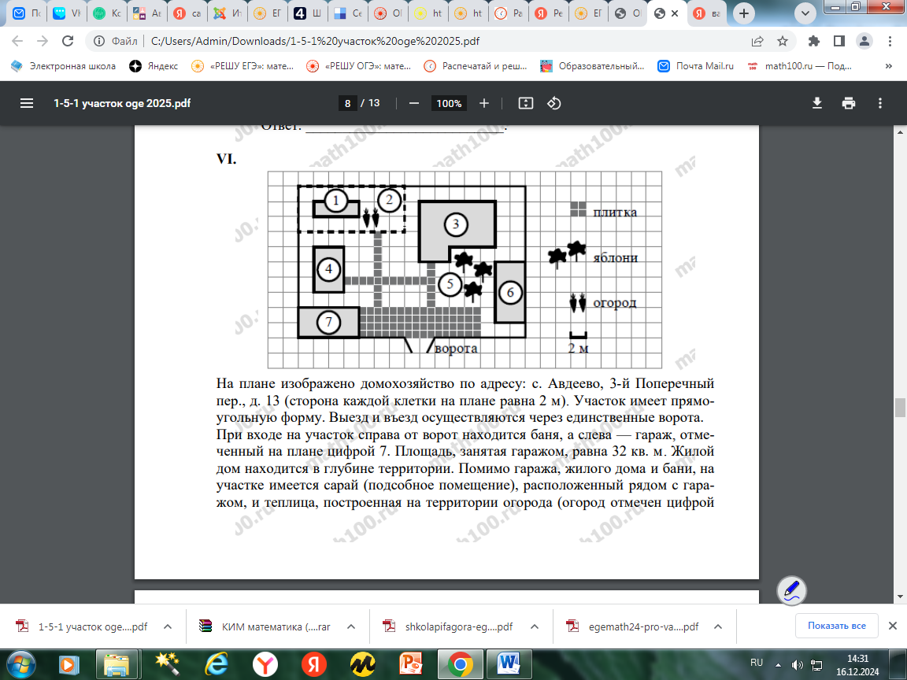

На плане изображено домохозяйство по адресу: с. Авдеево, 3-й Поперечный пер., д. 13 (сторона каждой клетки на плане равна 2 м). Участок имеет прямоугольную форму. Выезд и въезд осуществляются через единственные ворота. При входе на участок справа от ворот находится баня, а слева — гараж, отмеченный на плане цифрой 7. Площадь, занятая гаражом, равна 32 кв. м. Жилой дом находится в глубине территории. Помимо гаража, жилого дома и бани, на участке имеется сарай (подсобное помещение), расположенный рядом с гаражом, и теплица, построенная на территории огорода (огород отмечен цифрой 2). Перед жилым домом имеются яблоневые посадки. Все дорожки внутри участка имеют ширину 1 м и вымощены тротуарной плиткой размером 1м х 1м. Между баней и гаражом имеется площадка площадью 64 кв. м, вымощенная такой же плиткой. К домохозяйству подведено электричество. Имеется магистральное газоснабжение.

Найдите расстояние от гаража до дома (расстояние между двумя ближайшими точками по прямой) в метрах.

Ответ: 10

1. План местности

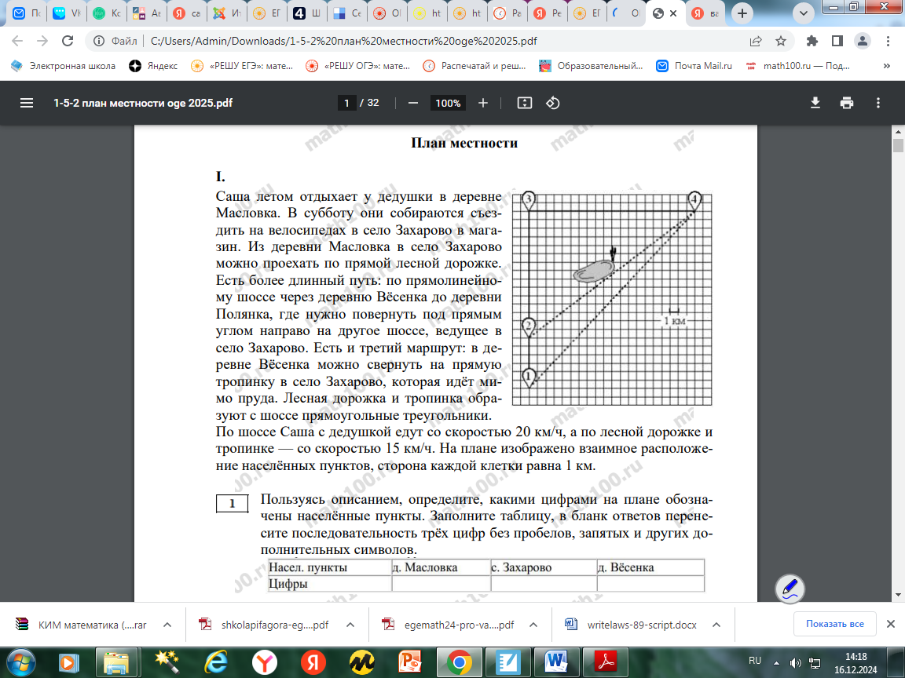

Найдите расстояние от деревни Масловка до села Захарово по прямой. Ответ дайте в километрах.

Ответ: 29

1. Лист бумаги (из ВПР)

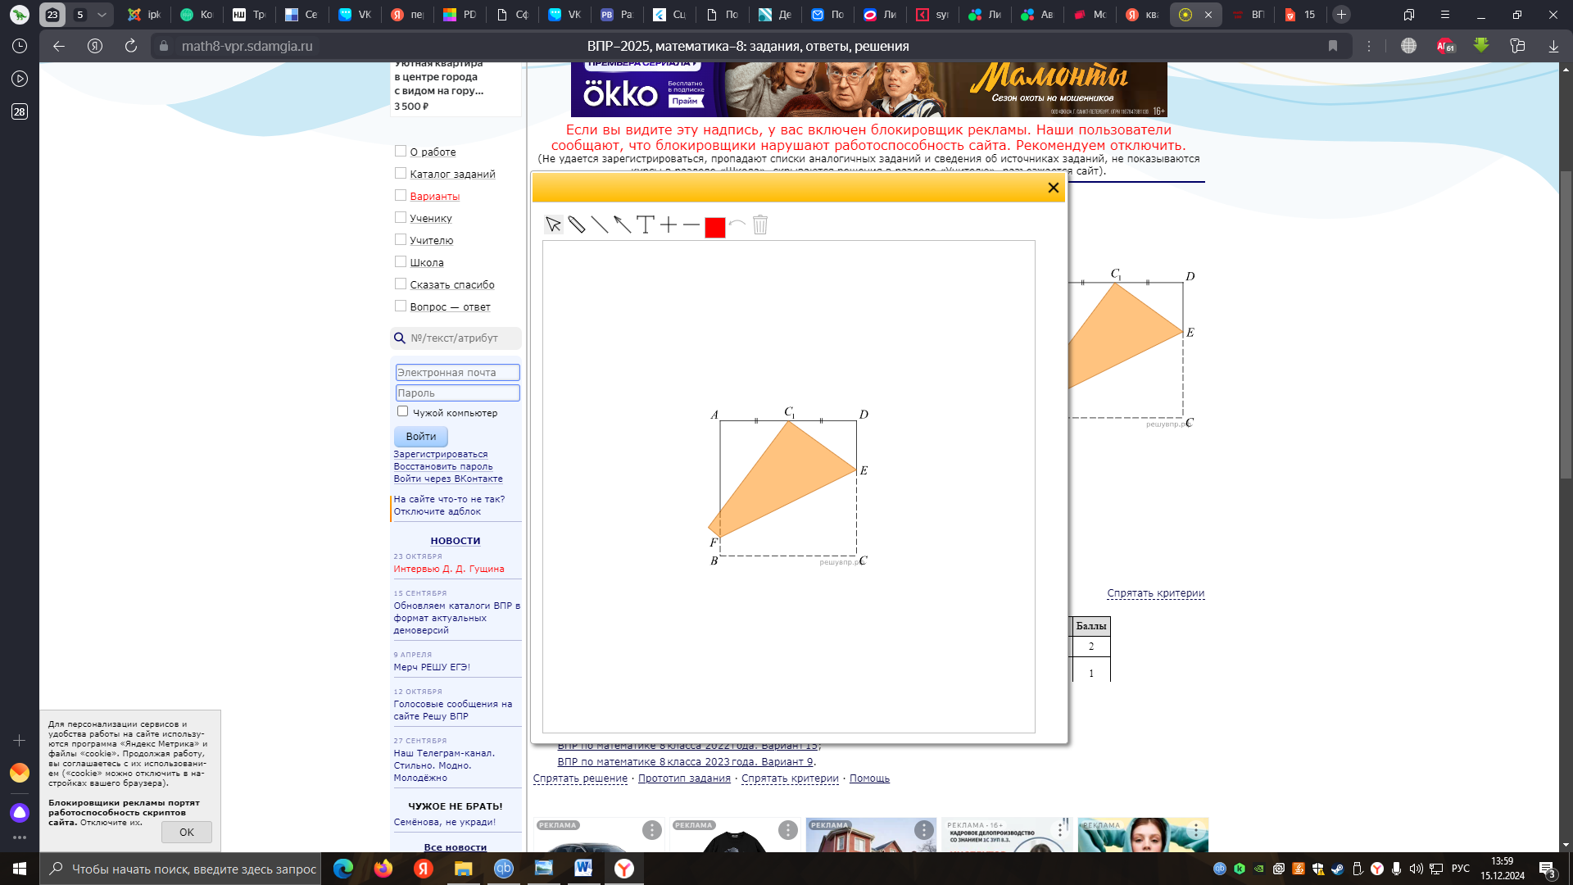Квадратный лист бумаги *ABCD* согнули по линии *EF* так, что точка *C* попала на середину стороны *AD* (точка *С1* на рисунке). Найдите длину отрезка *DE*, если длина стороны листа равна 10 см. Ответ дайте в сантиметрах.

Ответ: 3,75

1. Радиус печки

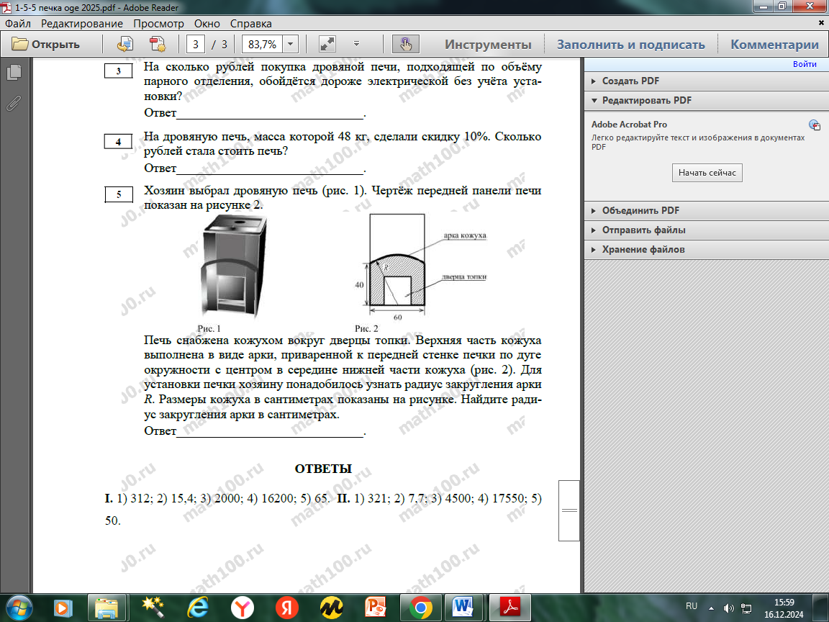

Ответ: 50

5 Радиус печи (тип 2)

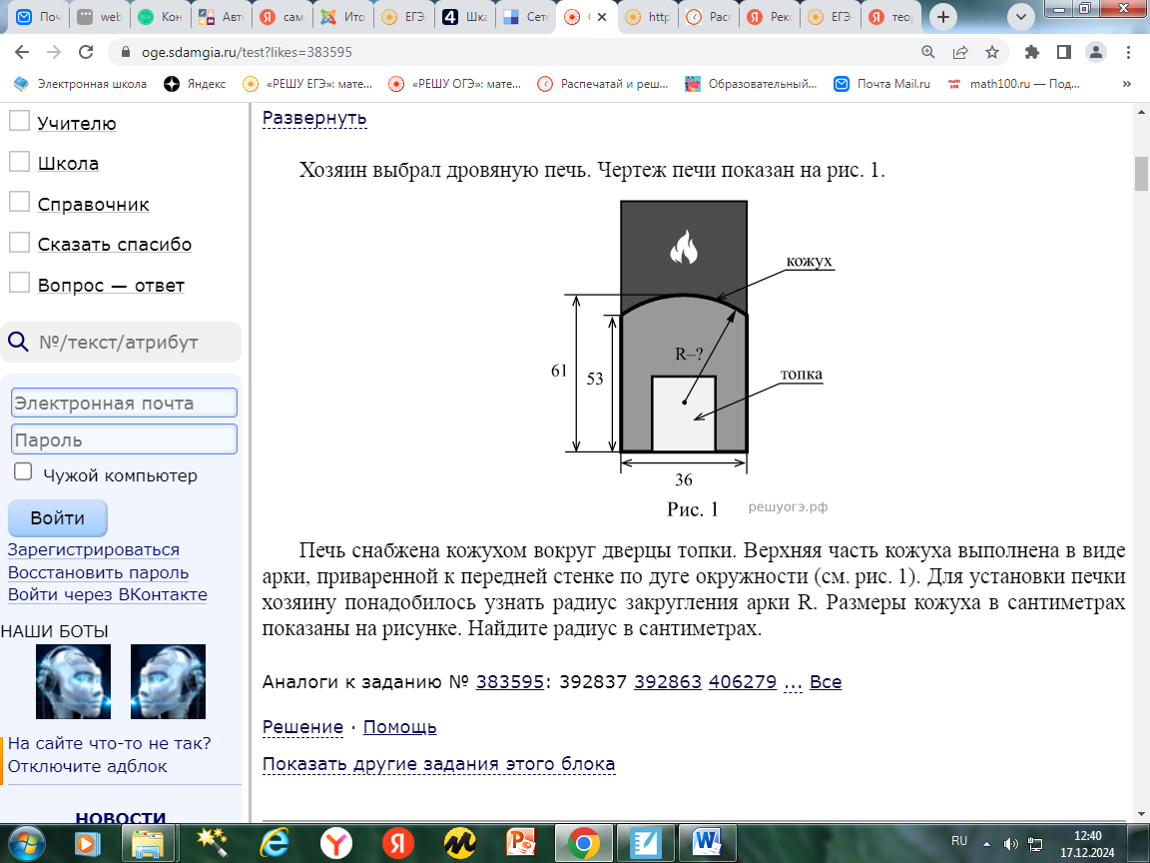

Ответ: 24,25

**Теория**

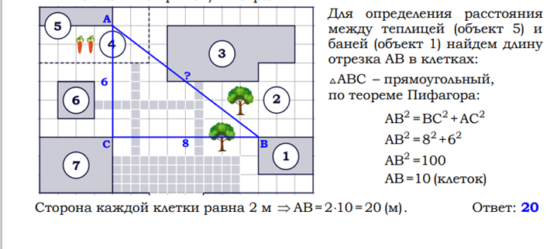

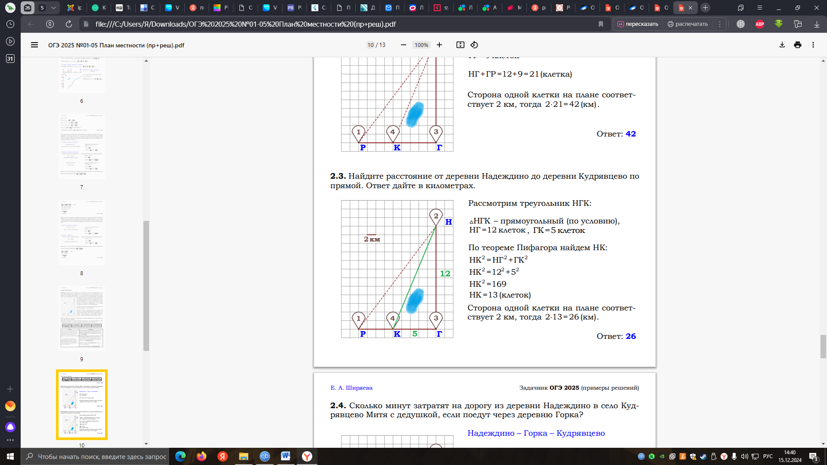

Квадратный лист

Квадратный лист бумаги *ABCD* согнули по линии *EF* так, что точка *C* попала на середину стороны *AD* (точка *С1* на рисунке). Найдите длину отрезка *DE*, если длина стороны листа равна 16 см. Ответ дайте в сантиметрах.

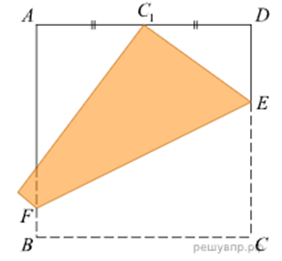Решение:

В прямоугольном треугольнике *C1DE*: *C1D=AD:2=8,*

По теореме Пифагора, ${EC}_{1}^{2}=C_{1}D^{2}+{DE}^{2} .$ Пусть DE=x, тогда C1E=ЕС=16x. получаем, что ${{\left(16-х\right)}^{2}= x}^{2}+8^{2}$

откуда *DE*  =  6.

 Ответ: 6 см

Печь для бани

.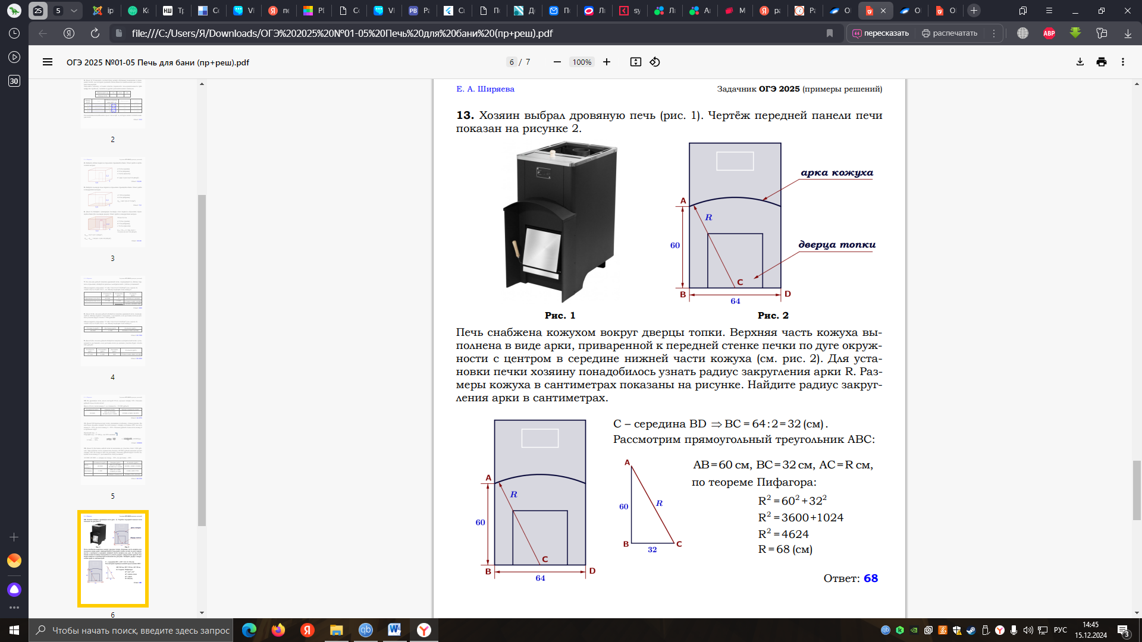

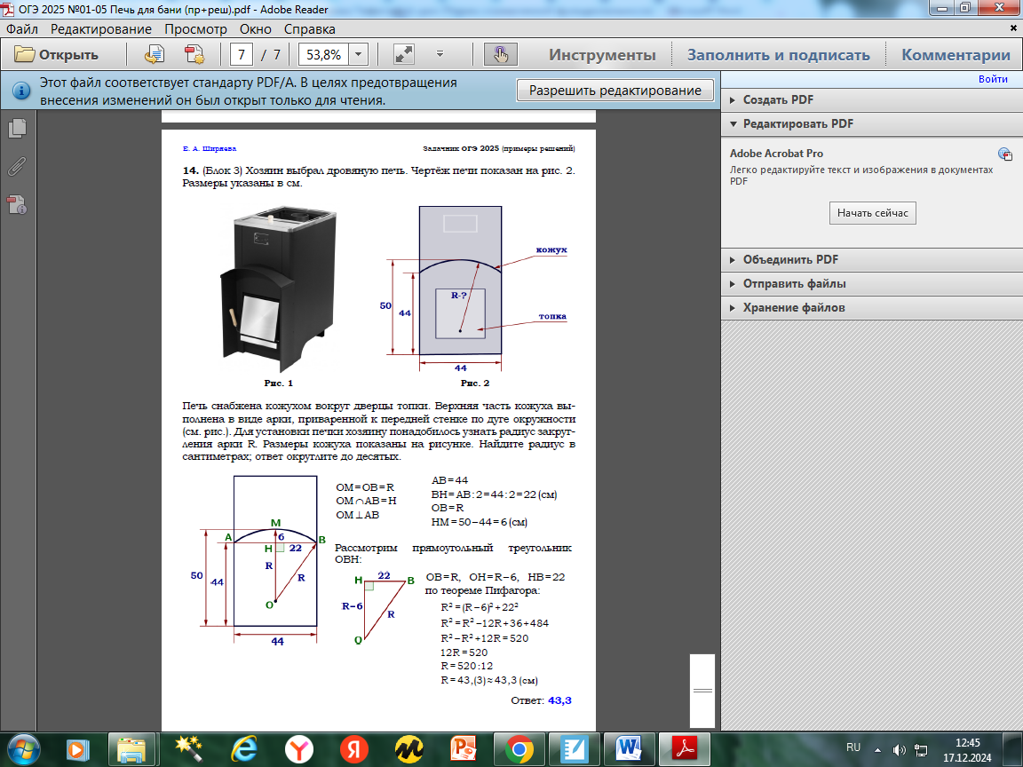

**Приложение 4**

Самостоятельная работа

1. Ответ: 10

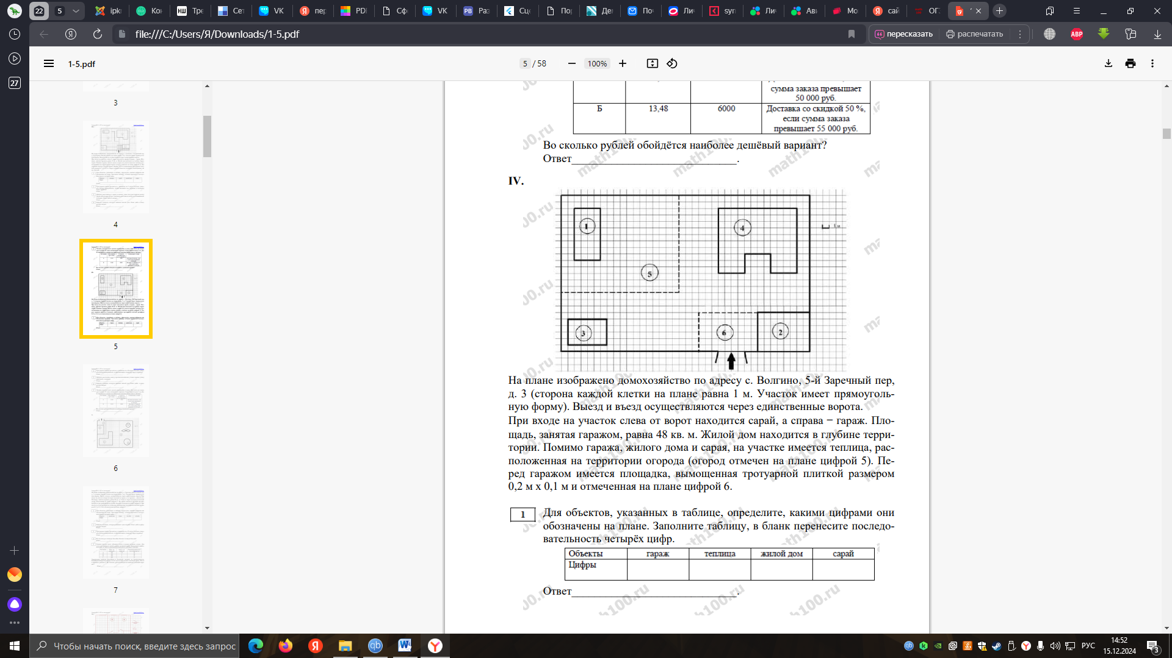

Найдите расстояние между противоположными углами гаража (длину диагонали, в метрах).

2 Ответ: 5.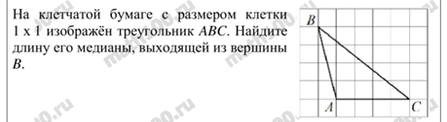

3. Ответ: 65

